Bài ghi toán 6 tuần 11
A - SỐ
CHỦ ĐỀ: SỐ NGUYÊN
Tiết 41: THỨ TỰ TRONG TẬP HỢP SỐ NGUYÊN(TT)
Phần làm vào tập bài tập
Bài 1.Sắp xếp các số nguyên sau theo thứ tự tăng dần:
5; -6 ; 8; 4; 0; -1; -8; 2; -3
Bài 2. Tìm số đối của các số nguyên sau: 6; 8;0; -3; -100
Bài 3. Tìm các số nguyên x biết
- -6< x <-2 b. -24< x < 0
CHỦ ĐỀ: SỐ NGUYÊN
Tiết 42 BÀI 3: PHÉP CỘNG VÀ PHÉP TRỪ
HAI SỐ NGUYÊN
Phần ghi vào tập bài học
- Cộng hai số nguyên cùng dấu:
?1: Tính: (+2) + (+3) = ?
(-2) + (-3) = ?
-Muốn cộng hai số nguyên dương , ta cộng chúng như cộng hai số tự nhiên.
-Muốn cộng hai số nguyên âm, ta cộng hai số đối của chúng rồi thêm dấu trừ đằng trước kết quả.
-Tổng của hai số nguyên cùng dấu luôn cùng dấu với hai số nguyên đó.
Chú ý : SGK/ 57
Ví dụ 1:
(+2)+(+3)=2+3=5 ; (-2)+(-3)=-(2+3)=-5
(-5)+(-4)=-(4+5)=-9; (-22)+(-18)=-(22+18)=-40
* Thực hành 1.Thực hiện các phép tính sau:
a) 4 + 7 ; b) (-4) + (-7) c) (-99) + (-11)
d) (+99) + (+11) e) (-65) + (-35)
*Vận dụng 1:
Bác Hà là khách quen của cửa hàng tập hóa nhà Bác Lan nên có thể mua hàng trước , trả tiền sau. Hôm qua bác Lan đã cho bác Hà nợ 80 nghìn đồng, hôm nay bác Hà lại được bác Lan cho nợ thêm 40 nghìn đồng nữa. Em hãy dùng số nguyên để giúp bác Lan ghi vào sổ số tiền bác Hà còn nợ bác Lan
- Cộng hai số nguyên khác dấu:
- Cộng hai số đối nhau
Tổng hai số nguyên đối nhau luôn luôn bằng 0
? (-3) + (+3) = ?
*Vận dụng 2:Thẻ tín dụng trả sau của bác Tám đang ghi nợ 2.000.000 đồng , sau khi bác Tám nộp vào 2.000.000 đồng thì bác Tám còn nhiêu tiền trong tài khoản ?Hãy dùng số nguyên để giải thích.
- Cộng hai số nguyên khác dấu không đối nhau
?2.Tính: (-5) + (+3) = ?
Muốn cộng hai số nguyên khác dấu không đối nhau, ta làm như sau:
-Nếu số dương lớn hơn số đối của số âm thì ta lấy số dương trừ đi số đối của số âm.
-Nếu số dương bé hơn số đối của số âm thì ta lấy số đối của số âm trừ đi số dương rồi thêm dấu trừ trước kết quả.
* Chú ý:
- Khi cộng hai số nguyên trái dấu:
-Nếu số dương lớn hơn số đối của số âm thì ta có tổng dương.
-Nếu số dương bằng số đối của số âm thì ta có tổng bằng 0
-Nếu số dương bé hơn số đối của số âm thì ta có tổng âm.
Ví dụ 2
a/ 97+(-83)= 97-83=14 (vì 97> 83);
b/45+(-45)= 0
c/ 22+(-64)=(64-22)=-42 (vì 64>22)
Ví dụ 3
Cá chuồn là loài cá có thể bơi dưới nước và bay lên khỏi mặt nước . Một con cá chuồn ở độ sâu 2m dưới mực nước biển . Nếu nó bơi và bay cao lên thêm 3m nữa thì sẽ bay đến độ cao là bao nhiêu so với mực nước biển?
Giải:SGK/60
Thực hành 2. Thực hiện các phép tính sau:
- 4 + (-7) b)(-5) + 12
- (-25) + 72 d) 49 + (-51)
* Vận dụng 3:SGK/60
- Tính chất của phép cộng các số nguyên
Các tính chất:SGK/ 60;61
Ví dụ 4:Tính một cách hợp lí:
S=12+(-91)+188+(-9)+400
T=(-2019)+100+(-81)+2000
Giải:
S=12+(-91)+188+(-9)+400
= (12+188+400)+$\left[\left(-91\right)+(-9)\right]$ (tính chất giao hoán và kết hợp)
= 600+(-100)
=600-100
= 500
T= (-2019)+100+(-81)+2000
=$\left[\left(-2019\right)+(-81)\right]$+(100+2000) (tính chất giao hoán và kết hợp)
=-2100+2100=0 ( tổng hai số đối nhau)
Thực hành 3. Thực hiện các phép tính sau:
23 + (-77) + (-23) +77 b) (-2020) + 2021 + 21 + (-22)
- Phép trừ hai số nguyên:
Hoạt động khám phá 6:
a/ Mũi khoan của một giàn khoan trên biển đang ở độ cao 5m trên mực nước biển nó hạ xuống 10m . Vậy mũi khoan ở độ cao nào ( so với mực nước biển) sau khi hạ?
b/ So sánh kết quả của hai phép tính sau:
5-2 và 5+(-2).
Ta đã biết phép cộng hai số nguyên tùy ý. Muốn trừ hai số nguyên , ta chuyển thàng phép cộng như sau
Muốn trừ số nguyên a cho số nguyên b, ta cộng a với số đối của b.
a-b=a+(-b)
Ví dụ 5: SGK/62
Chú ý:
-Cho hai số nguyên a và b . Ta gọi a -b là hiệu của a và b( a được gọi là số bị trừ , b là số trừ)
-Phép trừ luôn thực hiện được trong tập hợp số nguyên.
Như vậy hiệu của hai số nguyên a và b là tổng của a và số đối của b
Ví dụ 6: Nhiệt độ trong phòng ướp lạnh đang là $2^{0}C,$bác Việt vặn nút điều chỉnh giảm $5^{0}$C. Em hãy tính xem nhiệt độ sau khi giảm là bao nhiêu độ C.
Giải:
Do bác Việt giảm nhiệt độ đi $5^{0}$C, nên ta làm phép tính trừ:
2-5=2+(-5)= -3
Vậy nhiệt độ trong phòng ướp lạnh sau khi giảm là ${-3}^{0}$C
Thực hành 4:Thực hiện các phép tính sau:
a/ 6 - 9 ; b/ 23-(-12) ; c/(-35) - (-60)
d/ (-47) - 53 e/ (-43)-(-43)
5. Quy tắc dấu ngoặc
? 7. Tính rồi so sánh từng cặp kết quả sau:
a/ -(4+7) và (-4-7) ; b/ -(12-25) và (-12+25) ;
c/ -(-8+7) và (8-7) d/ +(-15-4) và -15-4
Khi bỏ dấu ngoặc , nếu đằng trước dấu ngoặc :
-Có dấu “+” , thì vẫn giữ nguyên dấu của các số hạng trong dấu ngoặc
+(a+b-c) = a+b-c
-Có dấu “-” , thì phải đổi dấu tất cả các số hạng trong ngoặc
-(a+b-c)=-a-b+c
Ví dụ 7: Tính một cách hợp lý:
a/ (215-42)-215 b/ (-4233)-(14-4233);
c/ 513+$\left[187-(287+113)\right]$ d/(-624)-$\left[\left(376+245\right)-45\right]$
Giải:
a/ (215-42)-215=215-42-215
= 215-215-42 = -42
b/ = -4233+4233 -14= -14
c/ 513+$\left[187-(287+113)\right]$ = 513+$\left[187-287-133\right]$
= 513-113+187-287
= 400 -100 =300
d/(-624)-$\left[\left(376+245\right)-45\right]$ = -624-$\left[376+245-45\right]$
= -624-376-245+45
= -1000-245+45=-1245+45=-1200
Thực hành 5: Tính T= -9+(-2)-(-3)+(-8).
Phần làm vào tập bài tập
*Hương dẫn về nhà:
-Xem lại bài , học bài, ghi bài , hoàn thành các vận dụng1;2trang 58,vận dụng 3 trang 60; các bài thực hành 1;2;3;4 trang 58 đến 62
- Làm bài tập 2,3 SGK/63
2/ Thực hiện các phép tính sau:
a/ 23+45 b/ (-42)+(-54) c/ 2025+(-2025) ;
d/ 15+(-14) e/ 35+(-135)
3/ Em hãy dùng số nguyên âm để giải bài toán sau:
Một chiếc tàu ngầm đang ở độ sâu 20m, tàu tiếp tục lặn xuống thêm 15m nữa. Hỏi khi đó, tàu ngầm ở độ sâu là bao nhiêu mét?

B HÌNH HỌC
CHỦ ĐỀ: CÁC HÌNH PHẲNG TRONG THỰC TIỄN
Tiết 43 – 44: ÔN TẬP CHƯƠNG 3
Phần ghi vào tập bài học
I. LÝ THUYẾT
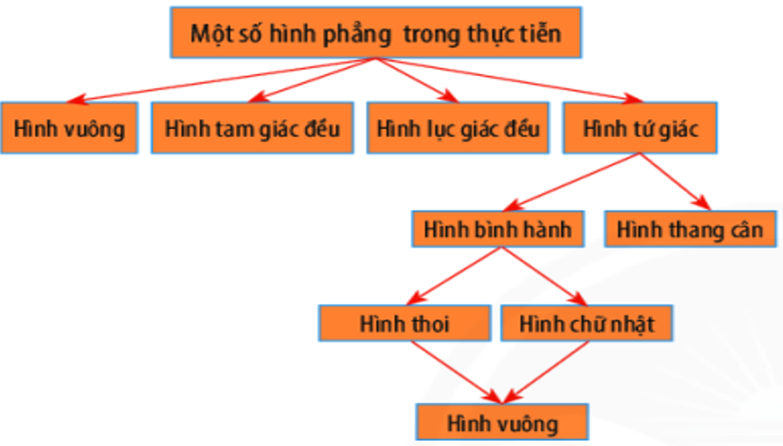
Em hãy gọi tên các hình sau đây?
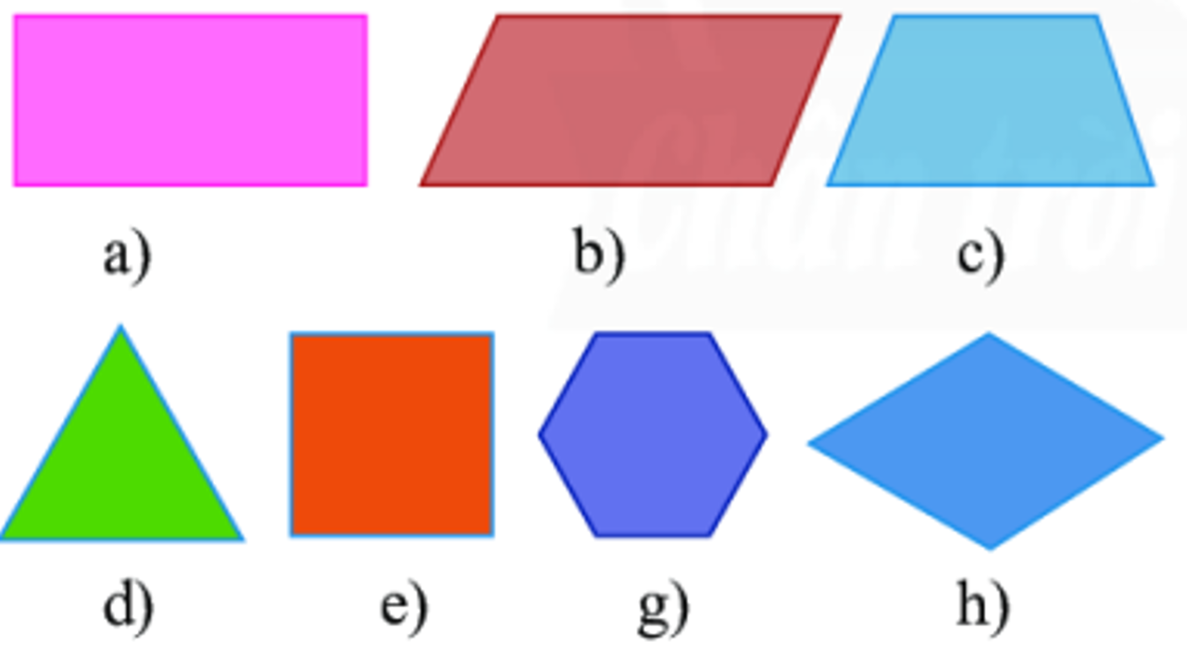

a) Hình chữ nhật.
b) Hình bình hành.
c) Hình thang cân.
d) Tam giác đều
e) Hình vuông
f) Lục giác đều.
h) Hình thoi

Phần làm vào tập bài tập
II. BÀI TẬP
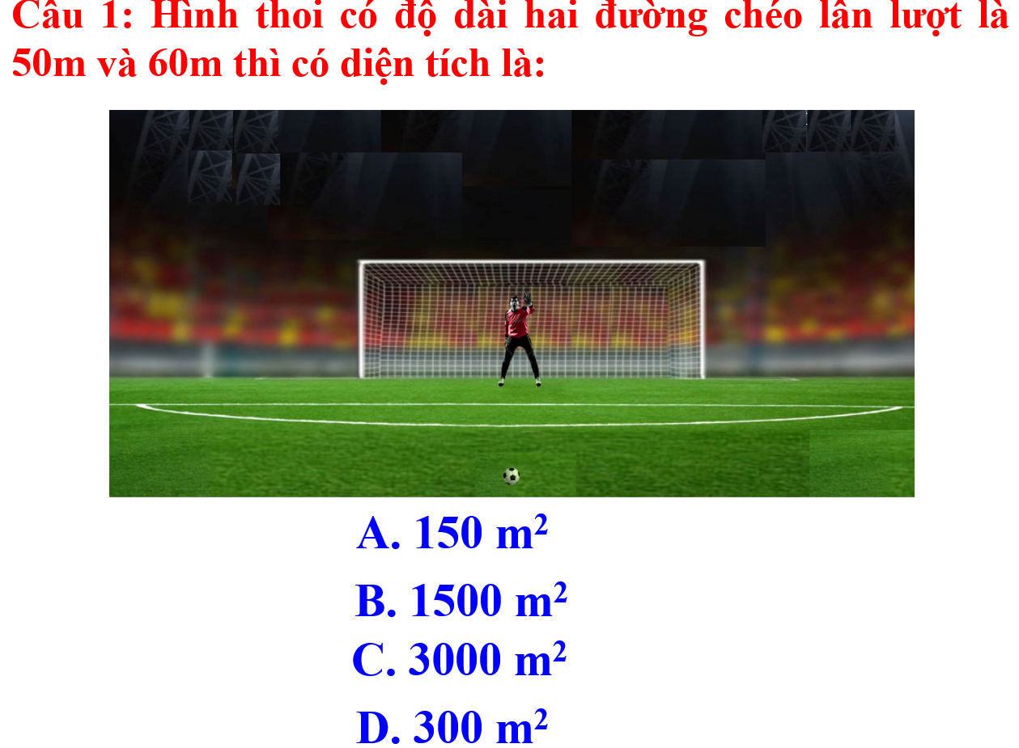
Đáp án: B. 1500 m²
Diện tích hình thoi: (m²)
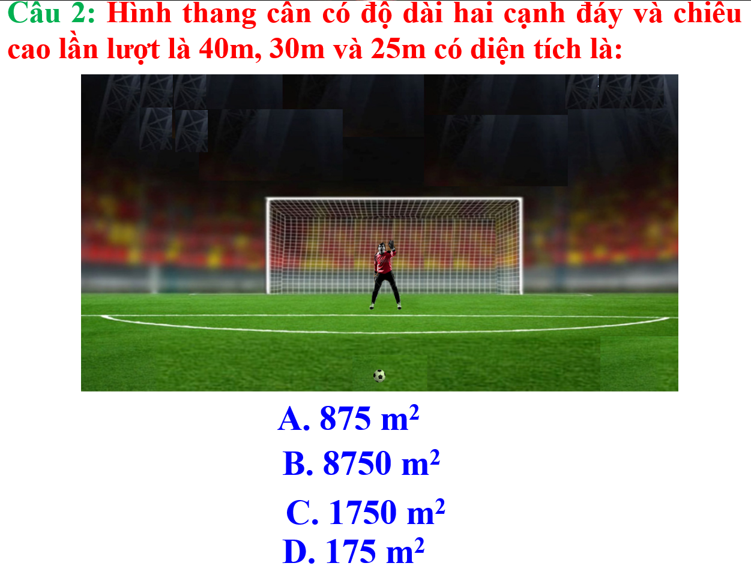
Đáp án: A. 875 m²
Diện tích hình thang: (m²)
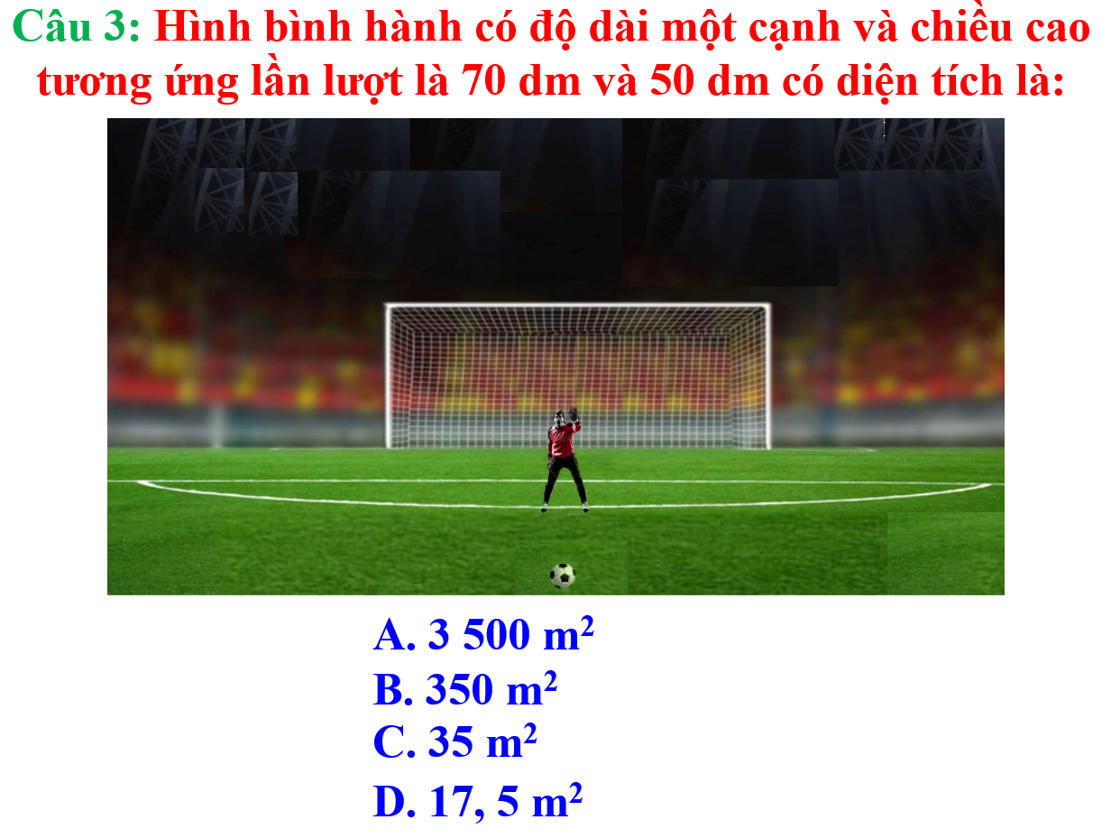
Đáp án: C. 35 m²
Diện tích hình bình hành: 7 . 5 = 35(m²)
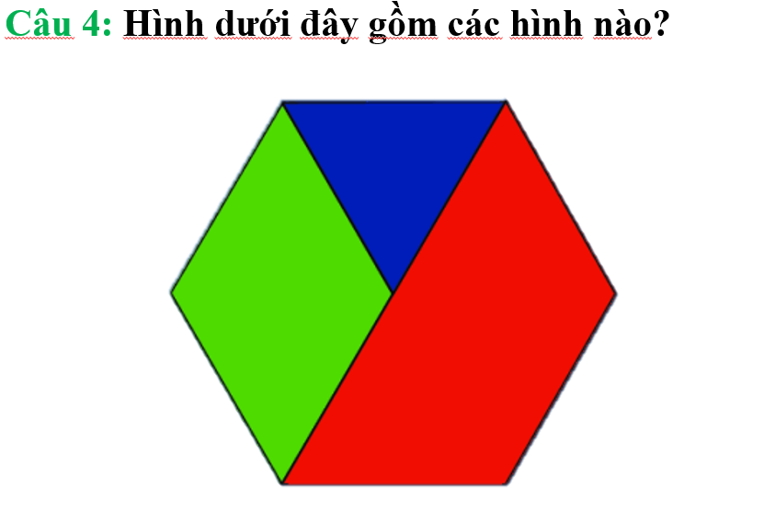
Đáp án: Hình thoi, tam giác đều, hình thang cân, lục giác đều.
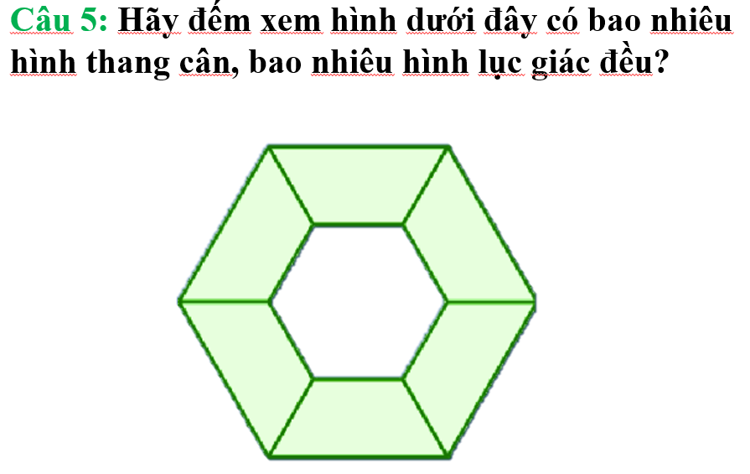
Đáp án: 6 hình thang cân. 2 hình lục giác đều.
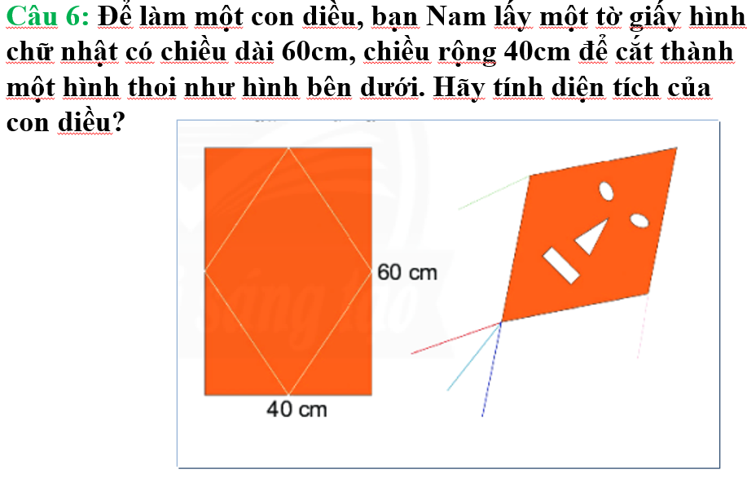
HD: Diện tích con diều là: (cm²)
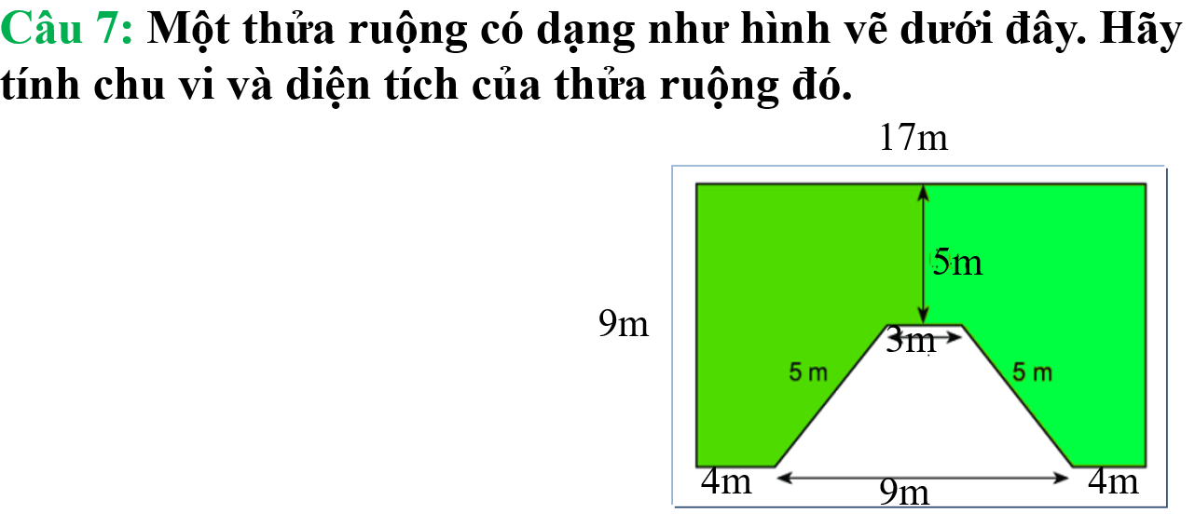
HD: Chu vi của thửa ruộng là: 17+9+4+5+3+5+4+9 = 56 (m)
Diện tích hình chữ nhật là: 17.9 = 153 (m²)
Diện tích hình thang là: (m²)
Diện tích thửa ruộng là: 153 – 24 = 129 (m²)
*Hương dẫn về nhà:
Xem lại bài và chuẩn bị bài Thu thập và phân loại dữ liệu.
* PHẦN HỌC SINH GHI BÀI VÀO VỞ BÀI HỌC
TUẦN 11
TIẾT 42, 43
NÓI VÀ NGHE
TRÌNH BÀY CẢM XÚC VỀ MỘT BÀI THƠ LỤC BÁT
I. CÁC BƯỚC TIẾN HÀNH
Bước 1: Xác định
- Đề tài
- Người nghe
- Mục đích nói
- Không gian và thời gian nói

Bước 2: Tìm ý, lập dàn ý

Bước 3: Luyện tập và trình bày
Khi trình bày cảm xúc về một bài thơ lục bát cần :
- Giới thiệu rõ tên bài thơ
- Đọc diễn cảm bài thơ
- Trình bày rõ ràng, mạch lạc những cảm xúc mà bài thơ đã gợi ra cho em
- Nêu những từ, ngữ, hình ảnh trong bài thơ để làm minh chứng
- Lựa chọn từ ngữ, câu văn phù hợp với văn nói
- Chú ý sử dụng ngữ điệu phù hợp
- Sử dụng phương tiện phi ngôn ngữ như nét mặt, cử chỉ, điệu bộ phù hợp để thể hiện cảm xúc bài thơ
- Nhìn vào mắt người nghe

Bước 4: Trao đổi, đánh giá

II. THỰC HÀNH :
Trình bày cảm xúc của em về bài thơ “ Việt Nam quê hương ta”

***********************

TIẾT 44
ÔN TẬP
BÀI TẬP 1 ( SGK/79 )
Tóm tắt nội dung và xác định thể loại của các văn bản

Văn bản | Nội dung | Thể loại
Những câu hát dân gian về vẻ đẹp quê hương
Việt Nam quê hương ta

BÀI TẬP 2( SGK/80 )
Những đặc điểm của thể thơ lục bát trong bài ca dao
Sông Tô nước chảy trong ngần
Con thuyền buồm trắng chạy gần chạy xa
Thon thon hai mũi chèo hoa
Lướt qua lướt lại như là bướm bay.

Đặc điểm của thể thơ lục bát | Thể hiện trong bài ca dao
Số dòng thơ
Số tiếng trong từng dòng
Vần trong các dòng thơ
Nhịp của từng dòng thơ
Về ngôn ngữ
Biện pháp nghệ thuật

BÀI TẬP 3 ( SGK/80 )
Những đặc điểm của một đoạn văn chia sẻ cảm xúc về một bài thơ lục bát

Phương diện | Đặc điểm
Hình thức | - Đoạn văn được đánh dấu từ chỗ viết hoa lùi vào đầu dòng và kết thúc bằng dấu câu để ngắt đoạn xuống dòng  - Đoạn văn đảm bảo cấu trúc gồm ba phần: mở đoạn, thân đoạn và kết đoạn.
Nội dung | Trình bày cảm xúc về một bài thơ lục bát.  - Mở đoạn: giới thiệu nhan đề, tác giả và cảm xúc chung về bài thơ.  - Thân đoạn: trình bày cảm xúc của người đọc về nội dung và nghệ thuật của bài thơ. Làm rõ cảm xúc bằng những hình ảnh, từ ngữ được trích từ bài thơ.  - Kết đoạn: khẳng định lại cảm xúc về bài thơ và ý nghĩa của bài thơ với bản thân.

BÀI TẬP 4 ( SGK/80 )
Kinh nghiệm khi viết và trình bày cảm xúc về một bài thơ lục bát
............................................................................................................................................................................................................................................................................................................................................................................................................................................................................................................................................................................................................................................................................................

BÀI TẬP 5 ( SGK/80 )
- Hình ảnh quê hương trong tâm trí em:
.....................................................................................................................................................................................................................................................................................................................................................................................................................................................................................................................................................

- Ý nghĩa của quê hương đối với mỗi chúng ta:
.............................................................................................................................................................................................................................................................................................................................................................................................................

- Những việc em có thể làm để quê hương ngày một đẹp hơn:
...................................................................................................................................................................................................................................................................................................................................................................................................................................................................................................................................................................................................................................................................................................
KHOA HỌC TỰ NHIÊN 6
Phần ghi bài vào vở ở cuối File này

BÀI 17: TẾ BÀO
2/ Sự lớn lên và sinh sản của tế bào
?1. Quan sát hình 17.6a, 17.6b trang 88, em hãy cho biết dấu hiệu nào cho thấy tế bào lớn lên?
?2. Quan sát hình 18.6a, 18.6b trang 88, em hãy cho biết dấu hiệu nào cho thấy tế bào sinh sản?
?3. Quan sát hình 17.9 trang 89, em thấy em bé sinh ra nặng 3kg, khi trưởng thành nặng 50kg. Sự thay đổi này là do đâu?
?4. Theo em nhờ đâu tế bào lớn lên được?
?5. Em hãy hoàn thành bảng sau.

Vì sao tế bào lớn lên được?
Mô tả sự lớn lên của tế bào
Mô tả sự phân chia của tế bào
Ý nghĩa của sự lớn lên và phân chia của tế bào đối với sinh vật
Vì sao đuôi thằn lằn bị đứt có thể tái sinh đuôi mới?

BÀI 18: THỰC HÀNH QUAN SÁT TẾ BÀO SINH VẬT
1/ Quan sát tế bào trứng cá bằng mắt thường và kính lúp
- Dựa vào thông tin trang 90, HS nêu các bước tiến hành
- HS xem clip
- Vẽ và chú thích tế bào trứng cá đã quan sát.
2/ Quan sát tế bào vảy hành bằng kính hiển vi quang học
- Dựa vào thông tin trang 90, HS nêu các bước tiến hành
- HS xem clip
- Vẽ và chú thích tế bào vảy hành đã quan sát.
2/ Quan sát tế bào biểu bì da ếch bằng kính hiển vi quang học
- Dựa vào thông tin trang 90, HS nêu các bước tiến hành
- HS xem clip
- Vẽ và chú thích tế bào da ếch đã quan sát.

ÔN TẬP CHỦ ĐỀ 6

Câu 1: Cho 3 tế bào kí hiệu lần lượt là 1, 2 ,3 với các thành phần cấu tạo như trong bảng sau. Trong ba tế bào nàỵ:
- Tế bào nào là tế bào nhân sơ?Tế bào nào là tế bào nhân thực?Tại sao?
- Tế bào nào là tế bào động vật? Tế bào nào là tế bào thực vật? Tại sao?

Tế bào | Vật chất di truyền | Màng nhân | Lục lạp
1 | có | không | không
2 | có | có | không
3 | có | có | có

Câu 2: Hình sau mô tả cấu tạo của ba tế bào (A), (B), (C):
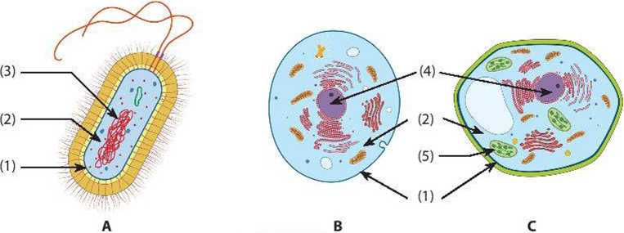

Hãy quan sát các thành phẩn cấu tạo của ba tế bào để hoàn thành các yêu cầu
sau:
- Gọi tên các thành phẩn cấu tạo tương ứng với số từ (1 ) đến (5).Nêu chức năng các thành phần này.
- Đặt tên cho các tế bào (A), (B), (C) và cho biết tại sao em lại đặt tên như vậy?
- Các thành phần nào chỉ có trong tế bào (C) mà không có trong tế bào (B).

PHẦN GHI BÀI VÀO VỞ

BÀI 17: TẾ BÀO
2/ Sự lớn lên và sinh sản của tế bào
- Nhờ quá trình trao đổi chất, tế bào lớn lên được. Khi đạt kích thước nhất định, một số tế bào phân chia, tạo ra các tế bào con ( sự sinh sản của tế bào).
- Ý nghĩa: sự lớn lên và sinh sản của tế bào là cơ sở cho sự lớn lên và sinh sản của sinh vật, giúp thay thế các tế bào chết...
- Tế bào là đơn vị cấu trúc và chức năng của cơ thể sống.

BÀI 18: THỰC HÀNH QUAN SÁT TẾ BÀO SINH VẬT

- Vẽ và chú thích tế bào trứng cá đã quan sát.
- Vẽ và chú thích tế bào vảy hành đã quan sát.
- Vẽ và chú thích tế bào da ếch đã quan sát.

---HẾT---
NỘI DUNG BÀI GHI GDCD 6
Tuần 11
BÀI 4: TÔN TRỌNG SỰ THẬT (tiết 1)
- Khởi động:
Đọc thông tin SGK/trag 16
- Khám Phá:
- Nội dung bài học:
- Tôn trọng sự thật là gì?
- Tôn trọng sự thật là suy nghĩ, nói và làm theo đúng sự thật, bảo vệ sự thật.
- Biểu hiện của tôn trọng sự thật:
- Biểu hiện của người tôn trọng sự thật là người sống ngay thẳng, thật thà, nhận lỗi khi có khuyết điểm…

HS CHUẨN BỊ BÀI:
- Phần phía trên là phần nội dung các em ghi vào vở học
- Các em xem SGK 16, 17, 18, tự tìm hiểu trước các câu hỏi trong SGK/trang 8,9

SỬ-ĐỊA 6- TUẦN 11
A. PHẦN NGHIÊN CỨU BÀI HỌC (HS Không ghi phần này)
*ĐỊA
BÀI 10. QUÁ TRÌNH NỘI SINH VÀ NGOẠI SINH.
CÁC DẠNG ĐỊA HÌNH CHÍNH. KHOÁNG SẢN. (TT)
2 Hoạt động: Các dạng địa hình chính
HS quan sát hình 10.2, 10.3, bảng 10.1 và kiến thức SGK, hoàn thành bảng sau:
- Tìm hiểu về núi.
- Tìm hiểu về đồi.
- Tìm hiểu về cao nguyên

Các dạng địa hình | Độ cao so với mực nước biển | Đặc điểm
Núi
Đồi
Cao nguyên
Đồng bằng
3 Hoạt động;Khoáng sản
Quan sát hình 10.5 và thông tin trong bài:
-Em hãy cho biết các hình a, b, c, d là khoáng sản nào?
-Những khoáng sản này có công dụng gì?
- Hãy kê tên một vài khoáng sản khác mà em biết

SỬ* NGHIÊN CỨU BÀI HỌC
Học sinh đọc sgk trang 29,30.
- Cuối thời nguyên thuỷ người Việt Cổ đã có những công cụ lao động và những ngành nghề sản xuất nào?
- Quá trình làm nông nghiệp, chăn nuôi như thế nào?
- Em hãy kể tên một số vật dụng bằng kim loại mà con người ngày nay vẫn thừa hưởng từ những phát minh của người nguyên thuỷ?

* DẶN DÒ:
- Học bài phần III bài 5
- Chuẩn bị Bài 6: Ai Cập cổ đại
- Đọc sách giáo khoa trang 32,33,34,35,36. Trả lỏi câu hỏi : “ Sông Nin đem lại những thuận lợi gì cho người Ai Cập”

B. NỘI DUNG BÀI HỌC (HS ghi phần này)
*ĐỊA

BÀI 10. QUÁ TRÌNH NỘI SINH VÀ NGOẠI SINH.
CÁC DẠNG ĐỊA HÌNH CHÍNH. KHOÁNG SẢN.

II. Các dạng địa hình chính
Các dạng địa hình | Độ cao so với mực nước biển | Đặc điểm
Núi | Độ cao của núi so với mực nước biển là từ 500 m trở lên | Núi thường có đỉnh nhọn, sườn dốc.
Đồi | . Độ cao của đồi so với vùng đất xung quanh thường không quá 200 m. | Đồi có đỉnh tròn, sườn thoải
Cao nguyên | cao trên 500 m so với mực nước biền | vùng đất tương đối băng phăng hoặc gợn sóng. có sườn dốc, nhiều khi dựng đứng thành vách so với vùng đất xung quanh.
Đồng bằng | Dưới 200m so với mực nước biển. | Địa hình thấp, tương đối bằng phẳng hoặc gợn sóng, độ dốc nhỏ.

III. Khoáng sản
- Khoáng sản là những khoáng vật và khoáng chất có ích trong tự nhiên trong vỏ Trái Đất mà con người có thể khai thác để sử dụng trong sản xuất và đời sống.
- Khoáng sản gồn 3 loại: Năng lượng, kim loại và phi kim.
- Mỏ khoáng sản là nơi tập trung khoáng sản có trữ lượng và chất lượng có thể khai thác đề sử dụng vào mục đích kinh tế.
BÀI 5 : SỰ CHUYỂN BIẾN TỪ XÃ HỘI NGUYÊN THUỶ SANG XÃ HỘI CÓ GIAI CẤP ( tiết 3)
I. SỰ XUẤT HIỆN CỦA CÔNG CỤ LAO ĐỘNG BẰNG KIM LOẠI
II. SỰ CHUYỂN BIẾN TRONG XÃ HỘI NGUYÊN THỦY
III. VIỆT NAM CUỐI THỜI KÌ NGUYÊN THỦY
- Một số nét cơ bản của xã hội nguyên thủy Việt Nam trong quá trình tan rã:
+ Thể hiện qua ba nền văn hoá: Phùng Nguyên, Đồng Đậu, Gò Mun: Chứng tỏ người nguyên thuỷ đã mở rộng địa bàn cư trú chuyển dần xuống vùng đồng bằng.
+ Cư dân đã phát minh ra thuật luyện kim, chế tạo công cụ, vũ khí bằng đồng (thể hiện qua hiện vật).
+ Đồ gốm phát triển, đẹp (hiện vật, chứng tỏ đã biết nung gốm ở nhiệt độ cao).
+ Định cư ven các con sông và có đời sống tinh thần phong phú (vị trí các nền văn hoá, hiện vật phản ánh chăn nuôi và đời sống tinh thần: gà, tượng người).
- Cuối thời nguyên thủy, người Việt cổ có:
+ Những công cụ lao động: công cụ mũi nhọn dùng trong săn bắt, trồng trọt, mũi giáo, mũi tên để săn động vật.
+ Những ngành nghệ sản xuất: đồ gốm, đồ đồng chứng tỏ thủ công nghiệp phát triển, đã có thợ chuyên làm gốm, thợ luyện kim.
HẾT
ÂM NHẠC 6 –TUẦN 11
LÍ THUYẾT ÂM NHẠC và ĐỌC NHẠC
Lí thuyết âm nhạc: Nhịp 4/4

HĐ 1: Hát bài Niềm tin thắp sáng trong tim em
- GV hướng dẫn HS dùng mẫu gõ đệm a – Nhạc cụ tiết tấu (SGK trang 22) để gõ đệm cho bài hát (nửa lớp hát, nửa lớp gõ đệm).
- HS quan sát bản nhạc Niềm tin thắp sáng trong tim em và cho biết nhịp của bài là nhịp 4/4. Từ đó dẫn dắt vào bài học.
HĐ 2: Tìm hiểu về nhịp 4/4
- GV thực hiện đọc theo phách (1,2,3,4) và gõ theo ví dụ trong bài, thể hiện rõ phách mạnh, phách nhẹ. HS quan sát, lắng nghe.
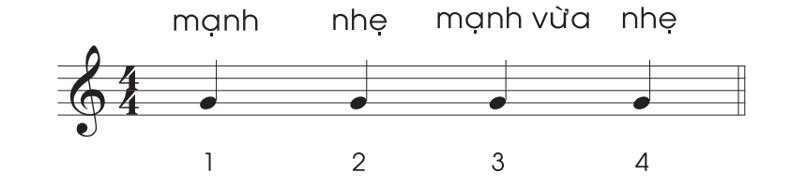
- HS tìm hiểu trong SGK và rút ra khái niệm về nhịp 4/4. Nhịp 4/4 có bốn phách trong một nhịp, mỗi phách có giá trị bằng một nốt đen; phách 1: mạnh, phách 2: nhẹ, phách 3: mạnh vừa, phách 4: nhẹ. Nhịp 4/4 còn ký hiệu là C.
HĐ3: Thực hành gõ phách cho nhịp 4/4 theo trò chơi

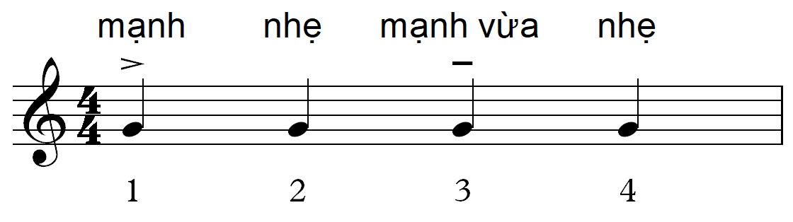
GV làm động tác, HS bắt chước theo: Phách 1 = vỗ 2 tay xuống đùi, phách 2 và 4 = mở lòng 2 bàn tay, phách 3 = vỗ hai bàn tay vào nhau. Thực hiện tay vỗ, miệng đọc: mạnh – nhẹ - mạnh vừa – nhẹ. Có thể làm nhiều lần theo nhóm, cặp đôi…
HĐ4. Luyện tập nhận biết phách mạnh, nhẹ,… trong nhịp 4/4:
- HS làm bài tập 6 trong VBT, tr.11: đánh dấu phách mạnh, nhẹ, mạnh vừa cho Bài đọc nhạc số 2 (có thể chỉ cần làm 1 câu nhạc)
HĐ5. Luyện tập đánh nhịp 4/4
- GV làm mẫu đánh nhịp 4/4 theo sơ đồ. HS thực hiện theo (thực hiện từng tay rồi mới thực hiện cả hai tay cùng lúc)
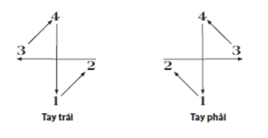

- GV có thể cho HS làm tại lớp BT 5,7,8 về LTAN trong VBT trang 11,12 (nếu có thời gian). Nếu không đủ thời gian thì giao về nhà cho HS làm các BT nêu trên.

Đọc nhạc
Bài Đọc nhạc số 3
Tìm hiểu Bài đọc nhạc số 3
- HS quan sát bản nhạc Bài đọc nhạc số 3, hướng dẫn HS tìm hiểu bản nhạc Bài đọc nhạc số 3 để nêu được:
+ Bài đọc nhạc số 3 được viết ở giọng Đô trưởng, nhịp 4/4
+ Các cao độ trong bài là đô, rê, mi, pha, sol, la, si; trường độ trong bài là: trắng, đen, móc đơn, lặng đen. Đặc biệt có nốt đen chấm dôi là trường độ mới.
- GV chỉ ra cho HS các tiết nhạc (bài gồm 4 tiết nhạc = 4 câu đọc) và chỗ ngắt hơi. HS nhận biết tiết nhạc thứ 3 giống tiết nhạc thứ nhất.
- Lưu ý HS trong giai điệu có các nốt đen chấm dôi là trường độ khó.
Luyện tập Bài đọc nhạc số 3
a. Đọc gam và quãng:
- Đọc gam C-dur (Đô trưởng), quãng 2, quãng 3 theo quy trình của các giờ đọc nhạc trước. Chú ý đọc theo đúng trường độ với nhịp 3/4, khi đọc gam và quãng, cần gõ phách theo một cách nhẹ nhàng không thành tiếng.
- Đọc các âm ổn định
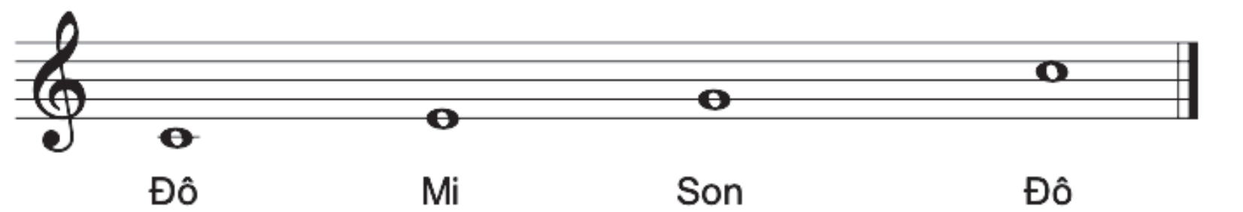
b. Luyện âm hình tiết tấu chủ đạo (đọc, gõ thanh phách hoặc vỗ tay theo)
- GV giải thích sơ lược về trường độ nốt đen chấm dôi và thị phạm bằng cách vừa đọc vừa gõ tiết tấu theo mẫu.
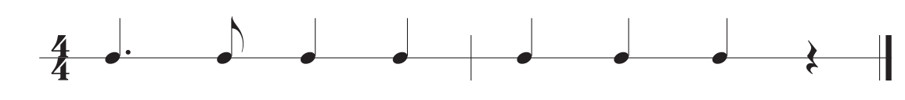
Đen chấm đơn đen đen đen đen đen lặng
Hoặc: ta – i ti ta ta ta ta ta um
c. Đọc bài số 3
- GV chỉ nốt trên bảng, HS nhìn theo và đọc tên nốt.
- Đọc tên nốt nhạc theo trường độ, gõ phách theo, chú ý hình nốt đen chấm dôi.
- GV đàn từng câu để HS nghe và đọc, vừa đọc vừa gõ phách theo. Tiết nhạc 3 giống tiết 1 nên để HS nhận thấy sự giống nhau và tự đọc.
- Hoàn thiện cả bài: Đọc bài số 3 với tốc độ vừa phải, gõ phách theo chú ý nhấn phách theo nhịp 4/4, thể hiện đúng các dấu lặng, ngân nốt trắng đủ 2 phách.
Đọc nhạc kết hợp đánh nhịp hoặc gõ đệm/vận động
HS lựa chọn 1 trong 2 phương án
a. Vừa đọc vừa đánh nhịp 4/4:
- Lớp được chia thành 2 nhóm: Nhóm đọc nhạc, nhóm đánh nhịp theo sơ đồ nhịp 4/4 đã học, sau đó đổi cho nhau; cho 1 HS giỏi chỉ huy cho cả lớp đọc nhạc.
b. Gõ đệm cho Bài đọc nhạc số 3: GV gợi ý HS lấy tiết tấu a hoặc b trong bài Nhạc cụ tiết tấu (SGK trang 22) để gõ đệm cho bài Đọc nhạc. Cho HS gõ lại tiết tấu và tự áp dụng vào gõ đệm cho bài Đọc nhạc theo phương thức nhóm đọc, nhóm gõ.
c. Nếu có thời gian, để củng cố kiến thức LTAN và Đọc nhạc, tổ chức cho HS chép nhạc tại lớp (Bài tập 12 trang 12 Vở BT).
- Giao về nhà cho HS làm bài tập số 13, 14 trong VBT trang 12.

Mỹ thuật 6 – Tuần 11, 12
CHỦ ĐỀ 2: NGHỆ THUẬT TIỀN SỬ THẾ GIỚI VÀ VIỆT NAM
Bài 2: THỜI TRANG VỚI HÌNH VẼ THỜI TIỀN SỬ (2 TIẾT)

HĐ 1. KHÁM PHÁ. Khám phá cách tạo hình thời trang đơn giản
+ Nguyên lí cân bằng trong tạo hình sản phẩm thời trang.  + Kích thước sản phẩm thời trang phù hợp với hình mô phỏng bài 1. | 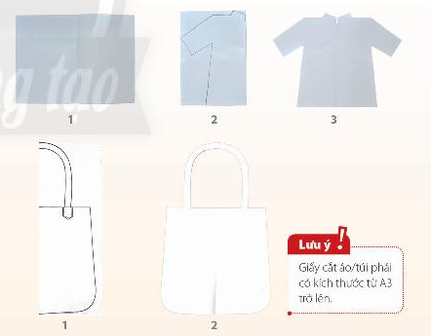
HĐ 2. KIẾN TẠO KIẾN THỨC KĨ - Cách trang trí sản phẩm thời trang
+ Chọn vị trí để trang trí.  + Lựa chọn họa tiết là hình vẽ thời Tiền sử.  + Tỉ lệ của hình trang trí so với kích thước của sản phẩm thời trang (áo, túi).  + Sử dụng nền màu, họa tiết để tạo hình trang trí. | 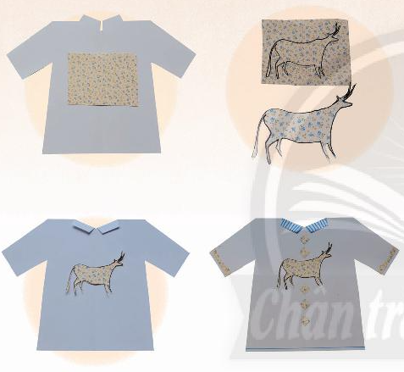
HĐ 3: LUYỆN TẬP - SÁNG TẠO: Trang trí sản phẩm thời trang bằng hình vẽ thời Tiền sử
+ Sản phẩm thời trang sẽ trang trí.  + Hình vẽ thời Tiền sử được sử dụng để trang trí.  + Vị trí họa tiết chính và chi tiết phụ trên sản phẩm.  + Màu sắc của sản phẩm thời trang và hình trang trí. | 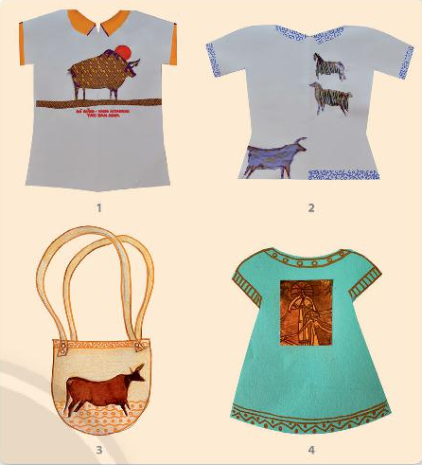
HĐ 4. PHÂN TÍCH - ĐÁNH GIÁ - Trưng bày sản phẩm và chia sẻ
Phân tích và chia sẻ cảm nhận về cách sắp xếp, thể hiện họa tiết, đường nét, màu sắc, tỉ lệ hình mô phỏng,…trên sản phẩm.

HĐ 5. VẬN DỤNG - PHÁT TRIỂN - Tìm hiểu thêm về nghệ thuật trang trí trên sản phẩm thời trang
Ghi nhớ: Hình trang trí góp phần làm tăng vẻ đẹp, tạo ấn tượng trên sản phẩm thời trang. | 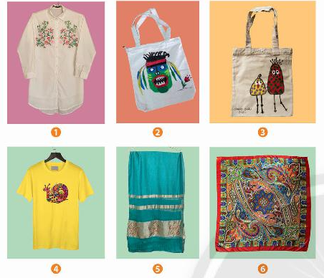

DẶN DÒ: HOÀN THÀNH TÁC PHẨM
Trang trí thời trang bằng hình vẽ thời Tiền sử

TUẦN 9,10,11
TÊN CHỦ ĐỀ: BẢO QUẢN VÀ CHẾ BIẾN THỰC PHẨM
BÀI 4: THỰC PHẨM VÀ DINH DƯỠNG
1. Giá trị dinh dưỡng của các nhóm thực phẩm:
- Căn cứ vào giá trị dinh dưỡng của mỗi loại thực phẩm, người ta chia thực phẩm thành bốn nhóm chính, bao gồm:
+ Nhóm thực phẩm giàu chất đạm (protein): có vai trò xây dựng, tạo ra các tế bào mới để thay thế những tế bào già chết đi, giúp cơ thể sinh trưởng và phát triển. Ngoài ra, chất đạm còn góp phần cung cấp năng lượng cho cơ thể hoạt động.
+ Nhóm thực phẩm giàu chất đường, bột (glucid): là nguồn cung cấp năng lượng chủ yếu cho mọi hoạt động của cơ thể.
+ Nhóm thực phẩm giàu chất béo (lipit): góp phần cung cấp năng lượng, giúp bảo vệ cơ thể và chuyển hóa một số vitamin cần thiết.
+ Nhóm thực phẩm giàu chất khoáng và vitamin: tăng sức đề kháng của cơ thể, giúp cơ thể khỏe mạnh để chống lại bệnh tật.
- Chúng ta cần sử dụng đầy đủ thực phẩm thuộc bốn nhóm chính để cơ thể phát triển khỏe mạnh.
2./ Nhu cầu dinh dưỡng của cơ thể:
- Thiếu hoặc thừa chất dinh dưỡng đều gây ra tác hại đối với cơ thể.
- Nếu ăn uống thiếu chất thì cơ thể sẽ bị suy dinh dưỡng, phát triển chậm lại hoặc ngừng phát triển. Ngoài ra, trẻ suy dinh dưỡng sẽ có sức đề kháng yếu, dễ nhiễm bệnh và trí tuệ kém phát triển.
- Nếu ăn uống quá thừa so với nhu cầu cơ thể, kèm theo thói quen ít vận động thì các chất đạm và đường bột sẽ tích lũy trong cơ thể dưới dạng mỡ khiến cơ thể béo phì, vận động khó khăn, chậm chạp và dễ mắc một số bệnh như: cao huyết áp, tim mạch, tiểu đường…
3./ Chế độ ăn uống khoa học:
3.1/ Xây dựng bữa ăn dinh dưỡng hợp lý:
- Chế độ ăn uống khoa học trước hết cần có bữa ăn dinh dưỡng hợp lý. Bữa ăn dinh dưỡng hợp lý phải có sự phối hợp đủ bốn nhóm thực phẩm chính với tỉ lệ thích hợp để cung cấp đầy đủ chất dinh dưỡng cần thiết cho nhu cầu của cơ thể. Ngoài cơm trắng, bữa ăn dinh dưỡng hợp lý nên có đầy đủ các loại món ăn chính, gồm: món canh, món mặn, món xào hoặc luộc…
3.2/ Phân chia số bữa ăn hợp lý:
- Ăn đúng bữa: phân chia số bữa ăn trong ngày hợp lý sẽ tạo điều kiện thuận lợi cho việc tiêu hóa thức ăn và cung cấp năng lượng cho cơ thể. Nếu các bữa ăn quá gần nhau hoặc quá xa nhau sẽ khiến dạ dày hoạt động không điều độ, gây hại cho sức khỏe.
- Ngoài việc ăn đúng bữa, còn phải ăn đúng cách: cần tập trung nhai kỹ, không nên đọc sách, xem tivi hay làm việc trong khi ăn uống.
4./ Xây dựng bữa ăn dinh dưỡng hợp lý:
4.1/ Các yếu tố của bữa ăn dinh dưỡng hợp lý:
- Bữa ăn dinh dưỡng hợp lý có các yếu tố sau:
+ Có đầy đủ thực phẩm thuộc bốn nhóm chính.
+ Các thực phẩm thuộc bốn nhóm chính có tỉ lệ thích hợp.
+ Nên có đủ ba loại món ăn chính.
4.2/ Chi phí của bữa ăn:
- Chi phí cho mỗi loại thực phẩm cần dùng = đơn giá x số lượng cần dùng.
- Chi phí cho mỗi món ăn = chi phí thực phẩm thứ nhất + chi phí thực phẩm thứ hai +…
- Chi phí cho bữa ăn = chi phí món ăn thứ nhất + chi phí món ăn thứ hai +…
4.3/ Các bước xây dựng bữa ăn dinh dưỡng hợp lý:
- Quy trình xây dựng bữa ăn dinh dưỡng hợp lý gồm các bước sau:
+ Bước 1: Lập danh sách các món ăn theo từng loại
+ Bước 2: Chọn món ăn chính
+ Bước 3: Chọn thêm món ăn kèm
+ Bước 4: Hoàn thiện bữa ăn
- Tính chi phí tài chính của bữa ăn gồm các bước sau:
+ Bước 5: Ước tính số lượng mỗi loại thực phẩm cần dùng
+ Bước 6: Tính chi phí cho mỗi loại thực phẩm cần dùng
+ Bước 7: Tính chi phí cho mỗi món ăn
+ Bước 8: Tính chi phí cho bữa
LUYỆN TẬP
Hs xem và chuẩn bị phần luyện tập SGK trang 29,30

THỂ DỤC LỚP 6

TIẾT:21, 22 CHỦ ĐỀ 3:CHẠY NHANH

BÀI 3: KĨ THUẬT VỀ ĐÍCH
I.MỤC TIÊU: luyện tập Kĩ thuật về đích
HS biết thực hiện kĩ thuật về đích
NỘI DUNG: luyện tập các Kĩ thuật về đích
HS biết thực hiện kĩ thuật về đích HS tự luyện tập tại nhà.
1.Khởi động:
a.Khởi động chung:
- Xoay khớp cổ tay kết hợp khớp cổ chân.
- Xoay cánh tay.
- Xoay hông.
- Xoay gối .
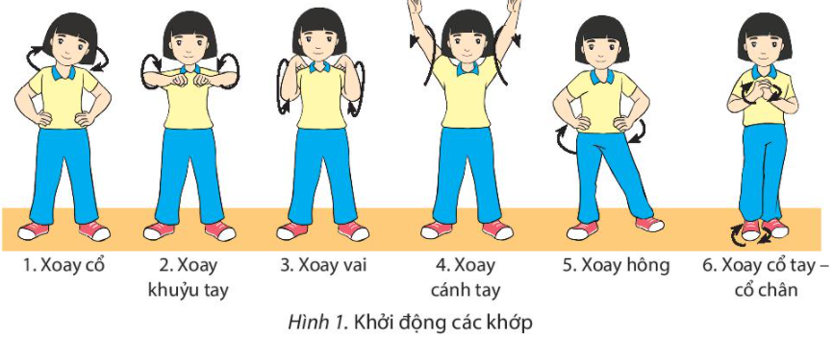
- Ép ngang – ép dọc.
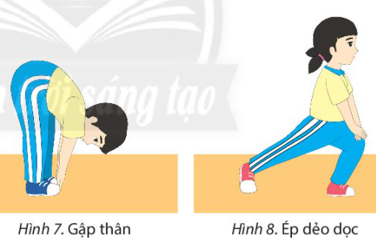

+ Chạy bước nhỏ. + Chạy nâng cao đùi.

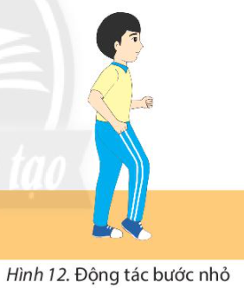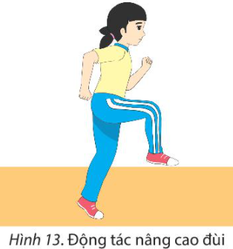
Bước 1: GV chuyển giao nhiệm vụ học tập
- GV cho HS quan sát tranh ảnh về động tác đánh tay tại chỗ chạy bước nhỏ, nâng cao
đùi, chạy đạp sau
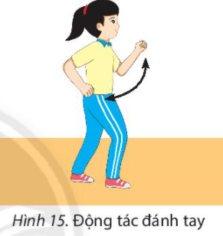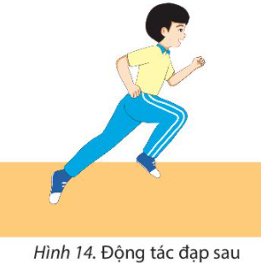
2. Kĩ thuật về đích
- GV cho HS quan sát tranh ảnh về Kĩ thuật về đích, sau đó thực hiện động tác mẫu
2-3 lần cho HS quan sát.
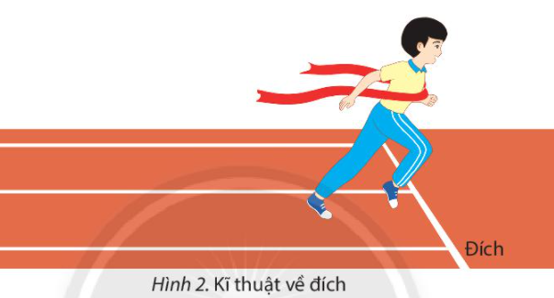

- Cho HS tập hợp thành các hàng ngang đứng xen kẽ nhau, học sinh quan sát, giáo viên vừa thực hiện kĩ thuật vừa phân tích, giảng giải kĩ thuật 2- 3 lần.
+ Phối hợp kĩ thuật xuất phát cao, chạy lao sau xuất phát và chạy giữa quãng Kĩ thuật về
đích. HS tự luyện tập tại nhà.

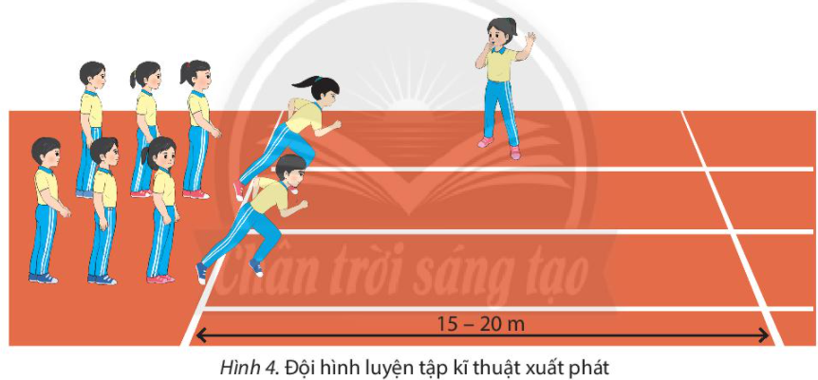

* Luyện tập chạy bền tại nhà
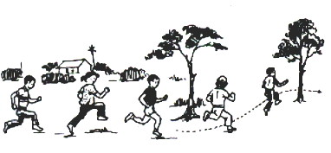

Các em tự luyện tập tại nhà cho thuộc bài nhé chúc các em nhiều sức khỏe và luôn học tốt

ĐỀ KIỂM TRA GIỮA HỌC KÌ I
NĂM HỌC 2021 – 2022
KIỂM TRA GIỮA HỌC KỲ I
Câu | 1 | 2 | 3 | 4 | 5 | 6 | 7 | 8 | 9 | 10
Điểm | 1 | 2 | 3 | 4 | 5 | 6 | 7 | 8 | 9 | 10
- BẢNG THÀNH TÍCH VÀ BIỂU ĐIỂM

Câu 1. Yếu tố nào sau đây là quan trọng nhất giúp cơ thể phát triển khỏe mạnh?
A. Dinh dưỡng hợp lý
B . Hoạt động cơ thể
C . Chế độ nghỉ ngơi
D . Kết hợp cả 3 yếu tố trên.
Câu 2. Bài thể dục lớp 6 gồm bao nhiêu nhịp?
A . 20 Nhip
B.15 Nhip
C . 30 Nhip
D .18 Nhip
Câu 3. Đáp án nào dưới đây đúng thứ tự của các giai đoạn trong kỹ thuật chạy ngắn?
A . Xuất phát - Chạy giữa quãng - Chạy lao sau xuất phát – Chạy về đích
B . Xuất phát - Chạy lao sau xuất phát – Chạy về đích - Chạy giữa quãng
C . Xuất phát - Chạy lao sau xuất phát – Chạy giữa quãng – Chạy về đích
D . Xuất phát - Chạy giữa quãng – Chạy về đích - Chạy lao sau xuất phát
Câu 4.Các động tác bổ trợ kĩ thuật chạy là:
A . Động tác nâng cao đùi
B. Động tác đánh tay
C. Động tác bước nhỏ, Động tác đạp sau
D .Tất cả đều đúng
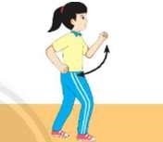

Câu 5. Đây là động tác bổ trợ chạy cự li ngắn có tên gọi là gì?
A . Chạy nâng cao đùi
B . Chạy gót chạm mông
C . Chạy bước nhỏ
D . Tại chỗ đánh tay
Câu 6 . Đây là kĩ thuật gì?
A . Chạy bước nhỏ
B .Chạy nâng cao đùi
C . Chạy gót chạm mông
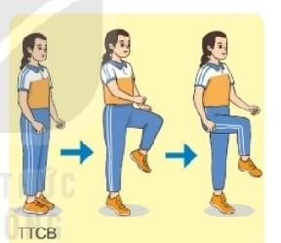
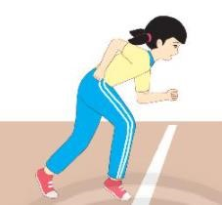
Câu 7. Đây là hiệu lệnh gì trong xuất phát cao của chạy cự li ngắn?
A .Vào chỗ
B . Sẵn sàng
C . Chạy
D. Chạy giữa quãng

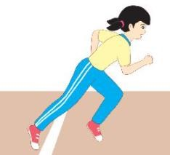
Câu 8 . Đây là hiệu lệnh gì trong xuất phát cao của chạy cự li ngắn?
A . Vào chỗ
B . Sẵn sàng
C . Chạy
D. Chạy giữa quãng

Câu 9. Đây là Kĩ thuật nào trong nội dung chạy cự li ngắn?
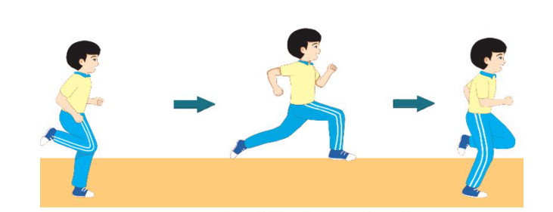
A . Kĩ thuật Xuất phát
B . Kĩ thuật chạy giữa quãng
C . Kĩ thuật chạy lao sau xuất phát
D. Kĩ thuật về đích.
Câu 10. Đây là Kĩ thuật nào trong nội dung chạy cự li ngắn?
A . Kĩ thuật Xuất phát.
B. Kĩ thuật chạy lao sau xuất phát.
C . Kĩ thuật chạy giữa quãng.
D. Kĩ thuật về đích.
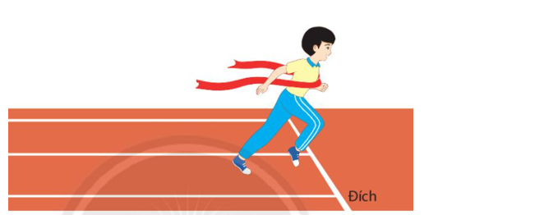

- Các em mở vở ghi Vocabulary, Grammar vào
- Mở trang 30,31,32 làm bài tập
- Mở sách workbook trang 20,21 làm bài tập
Ngày…..tháng…..năm 2021
Name:…………………………………………………….
Class:…………

UNIT 4: FESTIVALS AND FREE TIME
Lesson 1 (page 30, 31, 32)

- Vocabulary:
No | Words |  | Meaning
1 | always | (adv) | Luôn luôn
2 | never | (adv) | Không bao giờ
3 | often | (adv) | Thường
4 | rarely | (adv) | Hiếm khi
5 | sometimes | (adv) | Thỉnh thoảng
6 | usually | (adv) | Thường xuyên
7 | How often..? |  | Bao lâu..?
- Grammar: Adverbs of frequency:
- Công thức hỏi và trả lời về mức độ thường xuyên:
How often + do/does + S + V1?
-> S + be + Adverbs of frequency.
S + Adverbs of frequency + V1/Ve/es
- Cách dùng: Trạng từ chỉ tần suất là trạng từ dùng để biểu đạt hay mô tả về mức độ thường xuyên xảy ra của một sự kiện, hiện tượng nào đó.
% | Adverbs of frequency | Examples
100% | always (Luôn luôn) | I always brush my teeth at night.
90% | usually (Thường xuyên) | I usually walk to school.
70% | often (Thường thường) | I often play soccer.
50% | sometimes (Thỉnh thoảng) | I sometimes sing a song.
5% | rarely (Hiếm khi) | I rarely get bad marks.
0% | never (Không bao giờ) | I never go to school late.

- Vị trí của trạng từ chỉ tần suất trong câu
Cách dùng trạng từ này tương tự như các trạng từ khác trong ngữ pháp tiếng Anh, đứng sau động từ to be và trước động từ thường, và thường có các ý nghĩa như dưới đây:
Trạng từ đứng sau động từ To be
She is always patient when teaching her students.
(Cô ấy luôn kiên nhẫn khi giảng bài cho học sinh của mình.)
Trạng từ đứng trước động từ thường
She usually comes back home at 7 p.m.
(Cô ấy thường xuyên về nhà vào 7 giờ tối.)
Trạng từ đứng trước trợ động từ và động từ chính
Marry has never attended this kind of competition before.
(Marry chưa bao giờ tham dự cuộc thi như thế này trước đây.)
Trong ngữ pháp tiếng Anh, trạng từ chỉ tần suất đôi khi đứng ở đầu câu hoặc cuối câu (trừ hardly ever, never)
Sometimes, I don’t understand what you are thinking.
(Thỉnh thoảng tôi chẳng hiểu bạn đang nghĩ gì.)

HOMEWORK
- Learn by heart Vocabulary , Grammar
- Copy them
- Prepare Unit 4: lesson 2
- Do exercises on page 20, 21 Workbook

TUẦN 11

CHỦ ĐỀ 3: XÂY DỰNG TÌNH BẠN, TÌNH THẦY TRÒ

Kỉ niệm ngày Nhà giáo Việt Nam
NV6: Xác định một số vấn đề thường xảy ra trong mối quan hệ của em ở trường
NV7: Giải quyết vấn đề nảy sinh trong mối quan hệ bạn bè

Hoạt động 1: Xác định một số vấn đề thường xảy ra trong mối quan hệ của em ở trường
- Đọc sgk trang 28 và nêu những vấn đề em thường gặp trong mối quan hệ bạn bè.
- Em còn gặp vấn đề nào ngoài những vấn đề nêu trong sách? Hãy kể ít nhất 3 vấn đề?
Hoạt động 2: Giải quyết vấn đề nảy sinh trong mối quan hệ bạn bè
- Nêu lại 4 bước gải quyết vấn đề
- Dựa vào ví dụ tình huống 1 các em hãy giải quyết tình huống 2 và 3
+ Tình huống 1:
- Bước 1: Xác định vấn đề cần giải quyết: Em bị bạn N trêu trọc và làm trò cười cho các bạn khác
- Bước 2: Nguyên nhân và hệ quả của vấn đề: Bạn N thường trêu trong một bạn nào đó và làm cho mọi người cười. Dẫn đến, em và các bạn trong lớp đều bị trêu trọc
- Bước 3: Lựa chọn và thực hiện phương pháp giải quyết vấn đề: Nói rõ với bạn N rằng mình không thích điều đó. Không hùa với N để trêu các bạn khác. Nói với các bạn trong lớp không nên cười khi N trêu trọc ai đó
- Bước 4: Đánh giá hiệu quả của biện pháp: em và các bạn không còn cười khi bạn N trêu trọc người khác. Bạn N bỏ thú vui trêu đùa người khác.
- Quan sát tranh cuối trang 29, dự đoán và đề xuất cách giải quyết phù hợp.

